Bauanleitung für eine Kräuterspirale

Die Kräuterspirale ist ein dreidimensionales Beet. Es ermöglicht auf kleinstem Raum Standortansprüchen von Pflanzen aus verschiedenen Klimazonen gerecht zu werden.
Die Oberfläche der Kräuterspirale wird durch einen sich spiralig nach oben windenden Turm vergrößert, die Seitenwände dieses Turms werden durch Steine befestigt, die die Sonnenwärme speichern und an die Pflanzen abgeben. Den Fuß der Kräuterspirale bildet ein Miniteich, der zusätzlich Wärme speichert und reflektiert.
Dieses sich nach oben windende Beet wird mit unterschiedlichem Füllboden augestattet.
Es entstehen folgende Bereiche:
A Wasserzone: feucht und naß durch den Miniteich, bei dem es darauf ankommt eine Verbindung zur Umgebung zu ermöglichen. Hier gedeihen Brunnenkresse, Bachbunge und Wasserminze, deren Wachstum allerdings besser durch einen Tontopf im Zaum gehalten wird.
B Feuchtzone: humusreich, sonnig und feucht, der Boden wird mit Komposterde angereichert. Hier wachsen Petersilie, Kerbel, Schnittlauch.
C Normalzone: Halbschattig, humos, trocken ideal für Zitronenmelisse, Pimpinelle.
D Mittelmeerzone: durchlässig, mager und trocken, eine gute Drainage wird durch Bauschutt als Füllmaterial unterstützt. Es wird Kalk mit untergemischt, denn hier wachsen die kalkliebenden Mittelmeerkräuter, wie Bergbohnenkraut, Thymian und Salbei.
Die Kräuterspirale entstammt der Permakultur. Ein System der permanent agriculture, dessen Begründer der Japaner Masanuba Fukuoka ist. Grundlage ist die genaue Beobachtung der Natur, um Prinzipien zu erkennen, unterstützend mit ihnen und nicht gegen sie zu arbeiten. Er kommt zu der Schlußfolgerung, daß dadurch viel Arbeit gespart werden kann und nennt seine Methode auch die „Nichts-tun-Landwirtschaft". Seine Ideen wurden von dem Australier Bill Mollison aufgenommen, angewandt und weiterentwickelt, u.a. zu der Idee der Kräuterspirale.
Die Praxis
Eine Kräuterspirale kann im Frühjahr oder im Herbst angelegt werden.
Bei der Auswahl des Ortes ist zu beachten, daß der Weg zur Küche nicht zu weit ist oder trockenen Fußes zurückgelegt werden kann. So können die frisch gepflückten Kräuter sofort verarbeitet werden.
Die Kräuterspirale soll frei zur Sonne stehen, ist das nicht möglich, kann natürlich die Form verändert werden.
Eine harmonisch gestaltete Kräuterspirale braucht eine Grundfläche von ca. 3qm und ist 1m hoch.
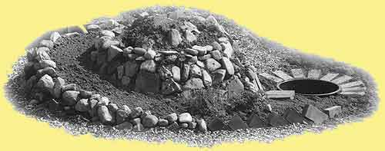
Begonnen wird mit dem Teich, der in Richtung Süden weist. Von da aus zeichnen wir die Form auf und kennzeichnen sie mit Stöcken. Die Mauern werden beginnend vom Teich von außen nach innen aufsteigend gebaut. Für den sichtbaren Teil werden Steine verwendet, wie Feldsteine, Kalksandsteine oder Ziegelsteine, die sich harmonisch in die Umgebung integrieren. Die Mitte und die Höhe gewinnt die Kräuterspirale mit Hilfe von Bauschutt, der billig zu bekommen ist.
Werden die Mauern mit runden Natursteinen gebaut, müssen die Zwischenräume mit Lehm oder Erde ausgefüllt werden.
Der Raum zwischen den Mauern der Kräuterspirale sollte etwa 60 cm brei sein.
Der Teich kann mit Teichfolie ausgelegt werden, dann kann er frei gestaltet werden. Auch ein Maurerkübel, der zur Hälfte mit Sand gefüllt wird, erfüllt seinen Zweck. Wie schon erwähnt, muß darauf geachtet werden, daß eine Verbindung von Erde zum Wasser besteht, damit die Pflanzen mit Wasser versorgt werden. Es werden durch Steine Übergänge zum Wasser geschaffen, sodaß auch Vögel den Teich als Tränke nutzen können.
Die Erde am Fuß der Kräuterspirale wird mit reifem Kompost gemischt, die für die Spitze mit Sand und Kalk.
Jetzt kann mit dem Bepflanzen begonnen werden. Auch die Zwischenräume der Mauern können mit kriechendem Thymian, Dachwurz oder Tripmadam bepflanzt werden.
Großwachsende Kräuter mit langen Wurzeln wie Alant, Liebstöckel, Beinwell und Meerettich sollten außerhalb der Kräuterspirale ihren Platz finden, die Wurzelausscheidungen des Wermuts wirken sich ungüstig auf das Wachstum anderer Kräuter aus. Auch Minzen und Estragon sind für die Kräuterspirale nicht geeignet, da sie Wurzelausläufer bilden und sich somit über die gesamte Spirale ausbreiten.
Kapuzinerkresse muß an den Rand gepflanzt werden, damit sie sich nach außen hin ausbreiten kann.
Basilikum wird am Besten in einem Tontopf auf die Kräuterspirale in die volle Sonne gestellt und öfter nachgegossen, denn es braucht Wärme und Feuchtigkeit.
Rosmarin wird auch besser in einen Topf gepflanzt und eingelassen, da er nicht winterhart ist und im Haus überwintert werden muß.
Der Phantasie sind bei der Bepflanzung keine Grenzen gesetzt. Auf einer großzügig angelegten Kräuterspirale finden neben Gewürz- auch Heil-, Tee- und Wildkräuter Platz. Bei der Pflanzenauswahl für eine kleinere Kräuterspirale ist es ratsam, auf kleinwüchsige Sorten, die es von fast allen Gewürzkräutern gibt, auszuweichen.
Hier eine Pflanzenliste:
(G=Gewürz, H=Heil, W=Wild,T=Teekraut, kl=kleinwüchsig)
Bereich A:
Brunnenkresse (G), Bachbunge (G), Kalmus (H), Wasserminze (T)
Bereich B:
Kerbel (G), Petersilie (G), Schnittlauch (G), Schnittknoblauch (G), Sauerampfer (G), Schildampfer (G,kl), Guter Heinrich (W), Knoblauchrauke (W), Winterhecke (G), Indianernessel (T), Luftzwiebel (G), wilde Rauke (G)
Bereich C:
Melisse (G,H,T), Melisse, goldfarben und buntblättrig (kl,G,H,T), Pimpinelle (G), Portulak (G), Oregano (G), Oregano,kretisch (G,kl),Buschoregano (G,kl)Ysop (G), Ysop, gezahnt (G,kl)
Bereich D:
Bergbohnenkraut (G,kl), Salbei (G), Salbei, lavendelblättrig (G,kl), Thymian (G,H), Buschthymian (G,H,kl), Quendel (G,H), Zitronenthymian (G,T), Orangenthymian (G,T), Majoran (G), Lavendel (G,H,T), Lavendel ‘Munstead’ (G,H,T,kl), Lavendel ‘Dwarf Blue’ (G,H,T,kl), Currykraut (G), Zwergcurrykraut (G,kl)
Literatur:
Fukuoka, Masanobu: Der große Weg hat kein Tor
Fukuoka, Masanobu: Die Suche nach dem verlorenen Paradies
Mollison, Bill: Permakultur konkret
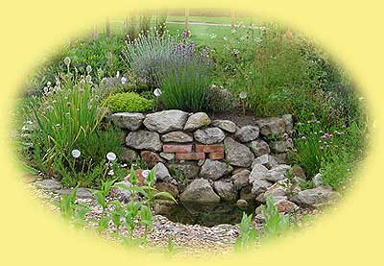
Kräuterspirale im "Heilenden Garten"
(Themengarten der Kräuterei und der Gartenbaufirma Grünzeugs während der
Landesgartenschau Bad Zwischenahn 2002 im Gartenkulturzentrum Rostrup)
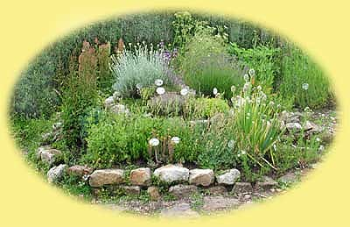
gefunden bei: http://www.kraeuterei.de/kraeuterspirale.htm

